Odpływ liniowy w bloku
Aranżacja małej łazienki nie jest łatwym zadaniem. Sprawdź u nas dlaczego odpływ liniowy w bloku jest dobrym rozwiązaniem!

Odpływ liniowy w bloku
Mała łazienka w bloku jest zwykle pomieszczeniem ciężkim w aranżacji, jednak potrafi zaskoczyć rozwiązaniami, jakie możesz zastosować. Pomimo swojego metrażu, można w niej zamontować kabinę bez brodzika i odpływ liniowy. W bloku jest to bardzo dobrym pomysłem, choć nie zawsze jest możliwe ze względu na konstrukcję budynku.

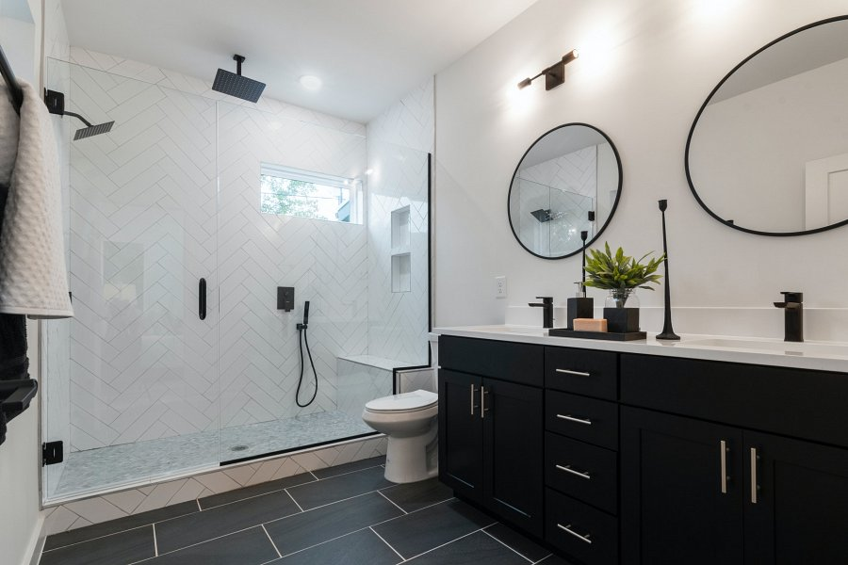
Czy warto zainwestować w odpływ liniowy w bloku?
Odpływ liniowy w bloku jest możliwy do zainstalowania wraz z kabiną prysznicową walk-in. Takie rozwiązanie, czyli prysznic bez brodzika, jest obecnie bardzo modne i posiada wiele zalet. Przede wszystkim dzięki niemu możemy zaoszczędzić miejsce w łazience. Otwarty natrysk sprawia wrażenie, iż pomieszczenie staje się bardziej przestrzenne, mniej klaustrofobiczne, a co za tym idzie praktyczne w użytkowaniu. Łazienka z taką kabiną jest też znacznie łatwiejsza do utrzymania w czystości. Jednak żeby zamontować odpływ liniowy w bloku muszą zostać spełnione warunki odnośnie do grubości podłogi, odpowiedniej przestrzeni w niej do ukrycia instalacji i wykonania spadku oraz zabezpieczenia przeciwwodnego. Więcej informacji na ten temat znajdziesz na naszym blogu. Dowiesz się nie tylko o czym należy pamiętać przy montażu odpływu liniowego w bloku, ale też wskazówki, które pomogą Ci określić, czy rozwiązanie to jest odpowiednie dla Twojej łazienki. Zapraszamy do czytania!

